Развлечение «Расскажем Антошке о дорожных знаках» по ПДД в средней группе
Цель: Формировать у детей желание соблюдать правила дорожного движения.
Образовательные задачи:
- Продолжать знакомить детей с правилами дорожного движения, дорожными знаками
- Закреплять умение детей применять полученные знания в играх и повседневной жизни.
- Довести до сознания детей, к чему может привести нарушение правил дорожного движения.
- Обогащать и развивать словарный запас детей: пешеходный переход, светофор, дорожные знаки.
Развивающие задачи:
- Способствовать развитию внимательности, наблюдательности.
- Формировать у детей желание соблюдать правила дорожного движения
- Формировать дружеские отношения, взаимопонимания, доброжелательности, инициативности, умение слушать товарища.
Воспитательные задачи:
-Воспитывать у детей культуру поведения на улицах и в транспорте.
- Воспитывать желание делиться своими знаниями с другими детьми.
Оборудование:
Дорожные знаки:
- «Пешеходный переход»;
- «Велосипедная дорожка»;
- «Осторожно «Дети»;
- Подвижная игра «Светофор»
- Музыкальное сопровождение.
Предварительная работа:
- Проведение познавательных занятий, бесед по ознакомлению с правилами дорожного движения.
- Экскурсии к перекрёстку, пешеходному переходу.
- Проведение подвижных игр и игр-эстафет.
- Разучивание стихов песен о правилах дорожного движения.
Ведущий:
-Ребята мы живём с вами в большом, красивом поселке. А как называется наш поселок?

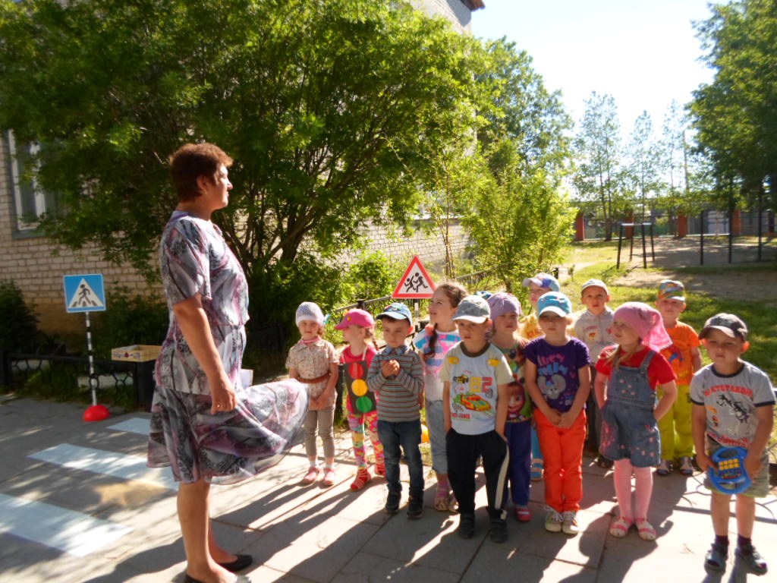
Дети:- Пелым

Ведущий:
Как и в любом городе по улицам нашего поселка движется много разнообразного транспорта, и никто никому не мешает. Это потому, что есть строгие правила для водителей автомобилей и пешеходов.
На дороге – множество правил,
Кто, где едет, куда как идти.
Их придумали, чтобы аварий,
Не случилось с тобой в пути.
Сегодня мы с вами отправимся в весёлое путешествие в страну дорожных знаков и правил.
Вы ребята готовы?

Дети: Да!

Исполняется песня: «Мы едем-едем-едем в далёкие края»
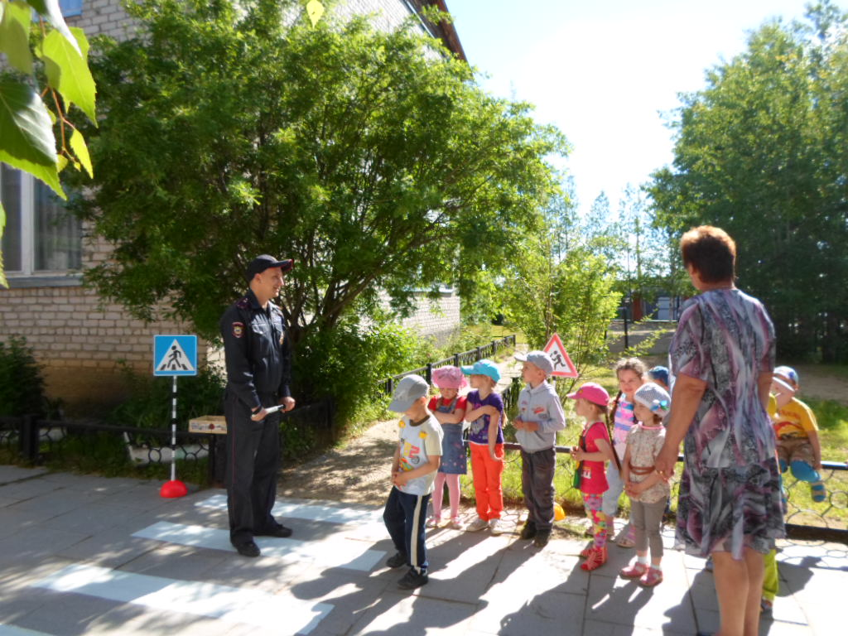
Инспектор ДПС: - Здравствуйте, ребята! Я инспектор ДПС. Я слежу за порядком на дорогах. Вы знаете правила дорожного движения?

Дети: - Знаем!
Инспектор ДПС: - Очень хорошо. Ваш детский сад находятся рядом с большой дорогой. Если мы внимательно прислушаемся, то услышим, как машины мчатся по ней. Вам часто приходится переходить дорогу, когда вы идёте в детский сад. Кто знает, как нужно переходить дорогу?
Дети: Переходить улицу нужно держась за руку взрослого (мамы или папы).
По пешеходному переходу.

Появляется персонаж Антошка: (плачет) Ой, чуть под машину не попал!
Инспектор ДПС: Кто это нарушает правила дорожного движения?
Антошка: Это я, Антошка.
Инспектор ДПС: Ты где переходил дорогу, что чуть под машину не попал?
Антошка: Где было удобно, там и перешёл!
Инспектор ДПС: Ребята, он не знает правила дорожного движения, давайте мы его научим, чтобы не случилась с ним беда!

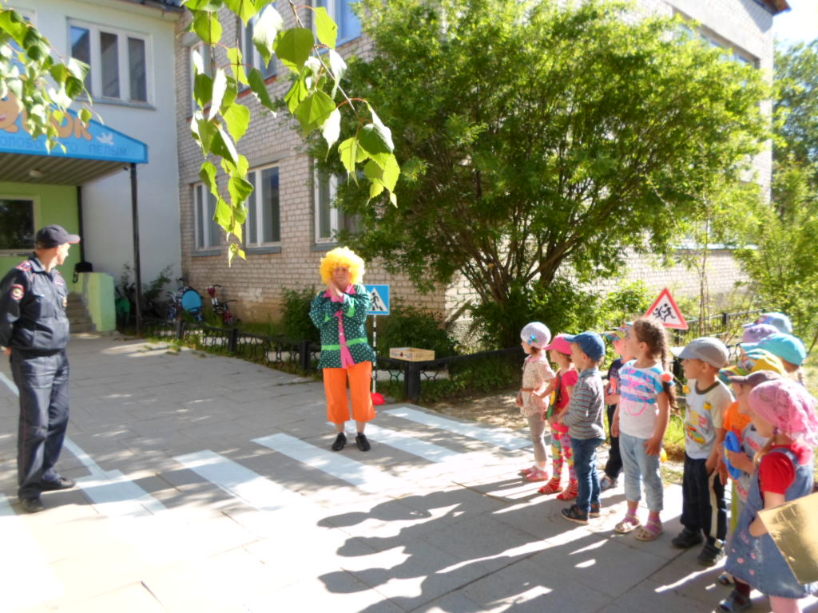
Ведущий:
Дорожные знаки на страже порядка стоят.
Наши дети правила знают и их соблюдают,
И тебе Антошка знаки мы покажем,
И все о знаках и правилах расскажем.

1 ребёнок: Арина
Если ты спешишь в пути
Через улицу пройти,
Там иди, где весь народ,
Там, где знак есть переход.
Что такое переход?
Это знает каждый кот!
Уважают эти знаки
Даже кошки и собаки!

Игра: «Переходим дорогу».
Дети под музыку гуляют, бегают, меняя движение по «тротуару», когда музыка перестаёт звучать - находят себе пару и переходят дорогу по «Зебре».

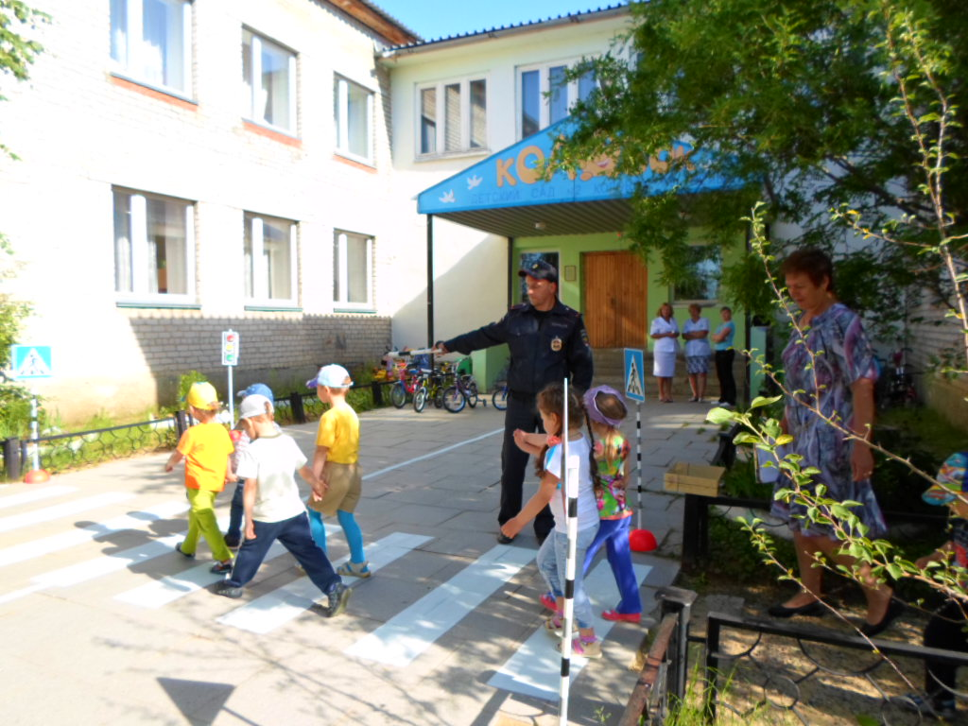
Инспектор ДПС:
Как называется дорога для пешеходов? (тротуар)
Как называется дорога для автомобилей? (проезжая часть)
Для чего нужен пешеходный переход? (Чтобы перейти дорогу)
Где нужно ждать автобус? (на остановке)
Как нужно вести себя в общественном транспорте? (не кричать, не бегать, не высовывать голову из окна, не разговаривать с водителем)
Где можно играть детям?
Почему нельзя играть на проезжей части?
Назовите наземный вид транспорта;
- воздушный
- водный
Какого цвета сигналы у светофора?
Что нужно делать на красный и желтый сигнал светофора? (Стоять)
Что нужно делать на зеленый сигнал светофора? (Переходить дорогу)
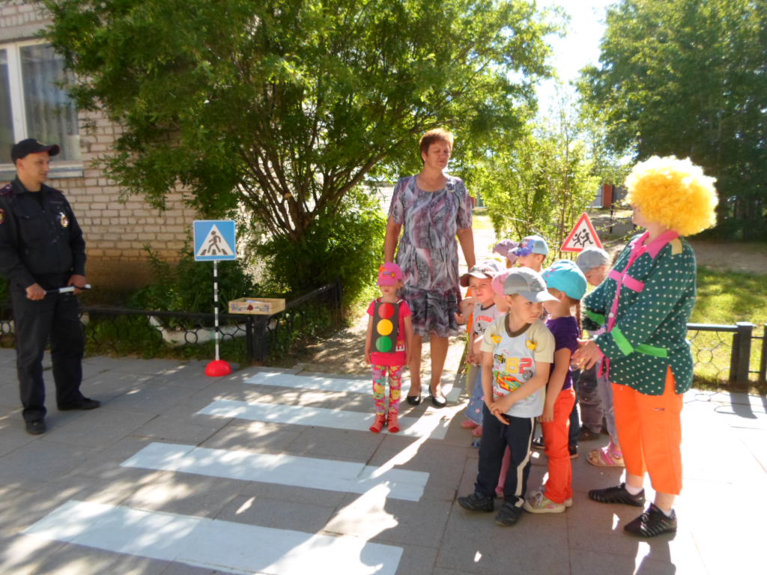
2 ребенок: Лера. С
Встали мы на переходе,
Перед нами светофор.
И при всем честном народе,
Смотрит он на нас в упор.
Красный глаз его открылся,
Значит, хочет он сказать:
Как бы ты не торопился,
Должен ты сейчас стоять!
Вот мигает желтым глазом.
Приготовься, говорит!
Как закрою этот – разом,
Будет третий глаз открыт.
Третий глаз горит зеленым,
Все машины встали в ряд.
Можем мы идти, Алена,
Мама с папой говорят.

Игра: Светофор
Круг красного цвета - стоят на месте
Круг желтого цвета - хлопают в ладоши
Круг зеленого цвета - идут на месте
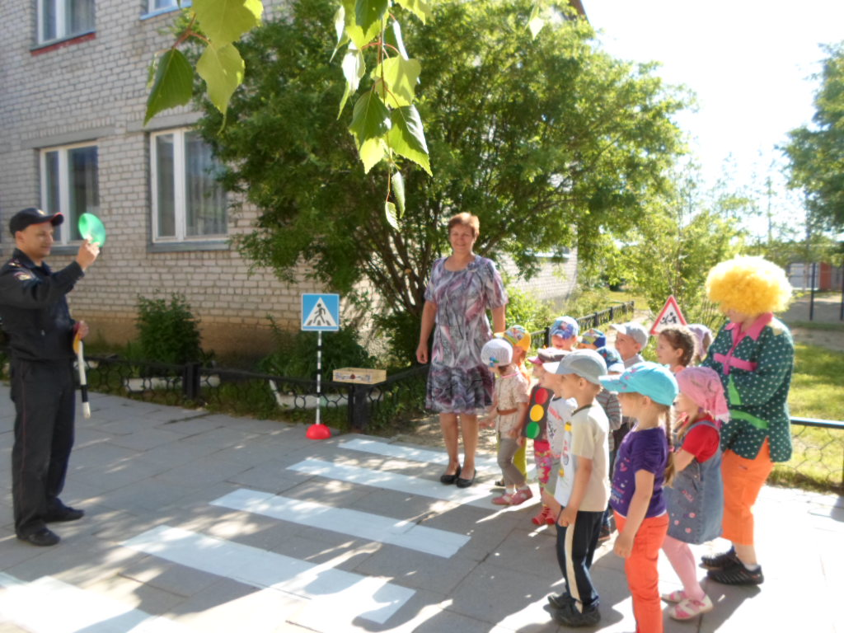Инспектор ДПС:
Дорожные знаки стоят на дорогах и подсказывают водителям и пешеходам как нужно действовать.

Ведущий: Ребята продолжим наше путешествие
Песня: «Машина»
Ведущий: Уважаемый инспектор наши ребята подготовили стихи по правилам дорожного движения. (Дети читают подготовленные стихи и показывают соответствующие дорожные знаки).
3 ребенок: Кирилл
Эй, водитель осторожно
Ехать быстро невозможно
Знают люди все на свете
В этом месте ходят дети
Это очень важный знак,
Он висит не просто так.
Будь внимательней, шофер!
Рядом садик, школьный двор. Знак «ДЕТИ»
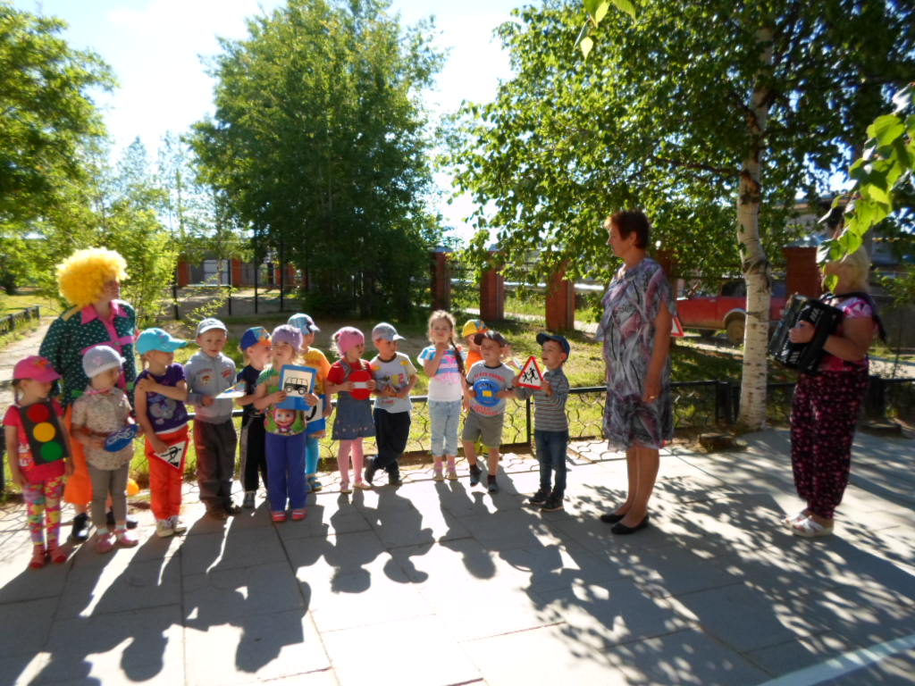
4 ребенок: Вадим
По полоскам черно белым
Человек шагает смело
Знаем мы, где он идет
Пешеходный переход.
Знак «Пешеходный переход»
5 ребенок: Лера М
В этом месте пешеход
Терпеливо транспорт ждет.
Он пешком устал шагать,
Хочет пассажиром стать. Знак «Место остановки автобуса»
6 ребенок: Данил
Бродят здесь посредь дороги
Лоси, волки, носороги.
Ты, водитель, не спеши,
Пусть сперва пройдут ежи Знак «Дикие животные»
7 ребенок: Яша
Если нужно вам лечиться,
Знак подскажет, где больница.
Сто серьезных докторов,
Там вам скажут: «Будь здоров! Знак «Больница»
8 ребенок: Захар
Если нужно дозвониться,
Хоть домой, хоть заграницу,
Знак поможет, скажет он
Где искать вам телефон! Знак «Телефон»

9 ребенок: Настя. С
Знак «дорожные работы».
Чинит здесь дорогу кто-то.
Скорость сбавить нужно будет,
Там ведь на дороге люди!
Знак «Дорожные работы»
10 ребенок: Паша
Если вам нужна еда,
То пожалуйте сюда.
Эй, шофер, внимание!
Скоро пункт питания. Знак «Пункт питания»
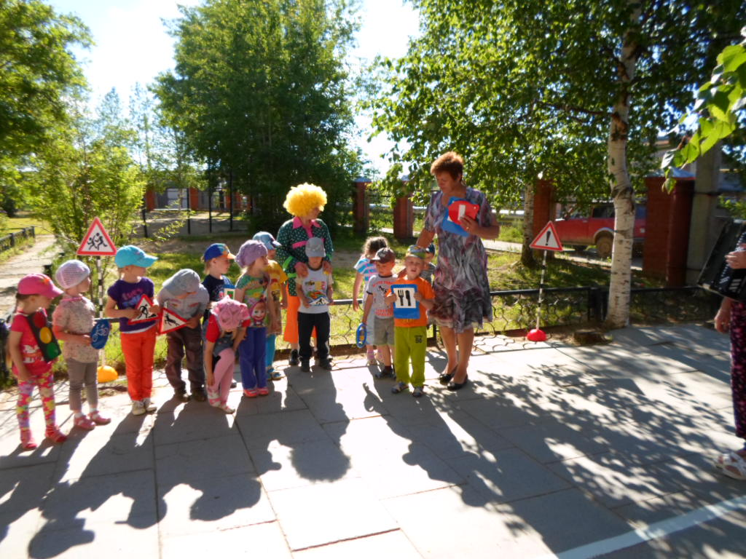
11 ребенок: Влада
Знак водителя стращает
Въезд машинам запрещает
Не пытайся с горяча
Ехать мимо кирпича.

12 ребенок: Диана
Велосипедная дорожка
Обгоняй Максим Сережку.
Вам никто не помешает –
Этот знак все дети знают Знак «ВЕЛОСИПЕДНАЯ ДОРОЖКА»

Ведущий:
Ясным утром вдоль дороги.
На траве блестит роса,
Крутят ноги вдоль дороги.
Два весёлых колеса,
У загадки есть ответ:
Это мой… (велосипед)

Аттракцион: «Прокатись на велосипеде».
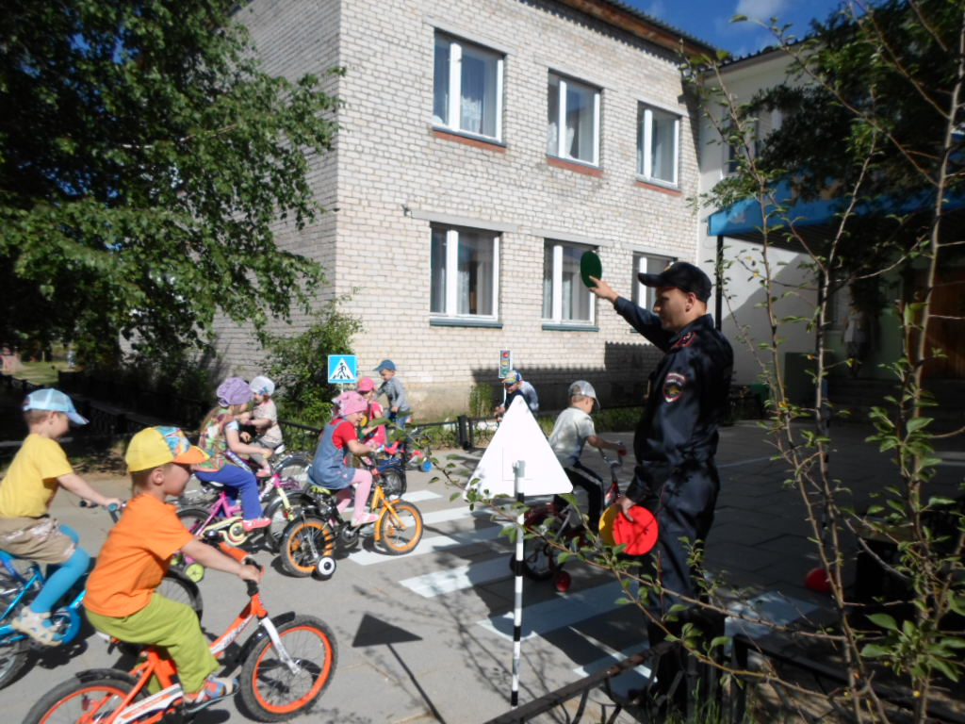
Ведущий: Ребята вы сегодня молодцы, рассказали нашим гостям много правил дорожного движения. Давайте будем их помнить и соблюдать. А Антошке мы подарим альбом с дорожными знаками.
Антошка: Ура! Как здорово! Спасибо вам, ребята. Теперь я выучу все дорожные знаки и все правила дорожного движения и никогда их не буду нарушать.
Ведущий: А мы тебе споем весёлую песенку и ты с нами её подпевай.
Песня: «Антошка»
Инспектор ДПС и Антошка говорят до свидания и уходят.

